VALSTYBINĖS MOKESČIŲ INSPEKCIJOS PRIE
LIETUVOS RESPUBLIKOS FINANSŲ MINISTERIJOS VIRŠININKO

Į S A K Y M A S
DĖL JURIDINIŲ ASMENŲ DUOMENŲ APIE NUOLATINIŲ LIETUVOS GYVENTOJŲ SUMOKĖTAS GYVYBĖS DRAUDIMO ĮMOKAS FR0611 FORMOS IR JOS PAPILDOMO LAPO FR0611P FORMOS PILDYMO BEI PATEIKIMO MOKESČIŲ ADMINISTRATORIUI TAISYKLIŲ PATVIRTINIMO

2012 m. rugsėjo 21 d. Nr. VA-85
Vilnius

Vadovaudamasis Lietuvos Respublikos mokesčių administravimo įstatymo (Žin., 2004, Nr. 63-2243) 59 straipsniu, Valstybinės mokesčių inspekcijos prie Lietuvos Respublikos finansų ministerijos nuostatų, patvirtintų Lietuvos Respublikos finansų ministro 1997 m. liepos 29 d. įsakymu Nr. 110 (Žin., 1997, Nr. 87-2212; 2004, Nr. 82-2966; 2011, Nr. 97-4590), 18.11 punktu ir siekdamas įgyvendinti Lietuvos Respublikos gyventojų pajamų mokesčio įstatymo (Žin., 2002, Nr. 73-3085; 2008, Nr. 149-6033) 21 straipsnio 1 dalies 1 punkto nuostatas:
1. T v i r t i n u pridedamas:
1.1. Juridinių asmenų duomenų apie nuolatinių Lietuvos gyventojų sumokėtas gyvybės draudimo įmokas FR0611 formą ir jos papildomo lapo FR0611P formą;
1.2. Juridinių asmenų duomenų apie nuolatinių Lietuvos gyventojų sumokėtas gyvybės draudimo įmokas FR0611 formos ir jos papildomo lapo FR0611P formos pildymo bei pateikimo mokesčių administratoriui taisykles.
2. P r i p a ž į s t u netekusiais galios:
2.1. Valstybinės mokesčių inspekcijos prie Lietuvos Respublikos finansų ministerijos viršininko 2004 m. vasario 10 d. įsakymą Nr. VA-15 „Dėl Duomenų apie gyvybės draudimo įmokų sumokėjimą teikimo ir priėmimo taisyklių patvirtinimo“ (Žin., 2004, Nr. 27-858);
2.2. Valstybinės mokesčių inspekcijos prie Finansų ministerijos 2005 m. vasario 2 d. įsakymą Nr. VA-15 „Dėl Valstybinės mokesčių inspekcijos prie Lietuvos Respublikos finansų ministerijos viršininko 2004 m. vasario 10 d. įsakymo Nr. VA-15 „Dėl Duomenų, susijusių su gyventojų pajamų mokesčio grąžinimu, surinkimo taisyklių patvirtinimo“ pakeitimo“ (Žin., 2005, Nr. 18-595);
2.3. Valstybinės mokesčių inspekcijos prie Finansų ministerijos 2005 m. spalio 26 d. įsakymą Nr. VA-74 „Dėl Valstybinės mokesčių inspekcijos prie Lietuvos Respublikos finansų ministerijos viršininko 2005 m. vasario 2 d. įsakymo Nr. VA-15 „Dėl Valstybinės mokesčių inspekcijos prie Lietuvos Respublikos finansų ministerijos viršininko 2004 m. vasario 10 d. įsakymo Nr. VA-15 „Dėl Duomenų, susijusių su gyventojų pajamų mokesčio grąžinimu, surinkimo taisyklių patvirtinimo“ pakeitimo“ pakeitimo“ (Žin., 2005, Nr. 143-5214);
2.4. Valstybinės mokesčių inspekcijos prie Finansų ministerijos 2006 m. gruodžio 18 d. įsakymą Nr. VA-93 „Dėl Valstybinės mokesčių inspekcijos prie Lietuvos Respublikos finansų ministerijos viršininko 2004 m. vasario 10 d. įsakymo Nr. VA-15 „Dėl Duomenų, susijusių su gyventojų pajamų mokesčio grąžinimu, pateikimo taisyklių patvirtinimo“ pakeitimo“ (Žin., 2006, Nr. 144-5521);
2.5. Valstybinės mokesčių inspekcijos prie Finansų ministerijos 2008 m. gruodžio 31 d. įsakymą Nr. VA-76 „Dėl Valstybinės mokesčių inspekcijos prie Lietuvos Respublikos finansų ministerijos viršininko 2004 m. vasario 10 d. įsakymo Nr. VA-15 „Dėl Duomenų, susijusių su gyventojų pajamų mokesčio grąžinimu, surinkimo taisyklių patvirtinimo“ pakeitimo ir Valstybinės mokesčių inspekcijos prie Lietuvos Respublikos finansų ministerijos viršininko 2004 m. balandžio 26 d. įsakymo Nr. VA-61 „Dėl Duomenų, susijusių su gyventojų pajamų mokesčio grąžinimu, išrašo formų patvirtinimo“ pripažinimo netekusiu galios“ (Žin., 2009, Nr. 5-140).
3. N u s t a t a u, kad šis įsakymas įsigalioja 2013 m. sausio 1 dieną.

Viršininkas Modestas Kaseliauskas

FR0611 Versija 1
Forma patvirtinta
Valstybinės mokesčių inspekcijos prie
Lietuvos Respublikos
finansų ministerijos viršininko
2012 m. rugsėjo 21 d. įsakymu Nr. VA-85

JURIDINIŲ ASMENŲ DUOMENYS APIE NUOLATINIŲ LIETUVOS GYVENTOJŲ SUMOKĖTAS GYVYBĖS DRAUDIMO ĮMOKAS
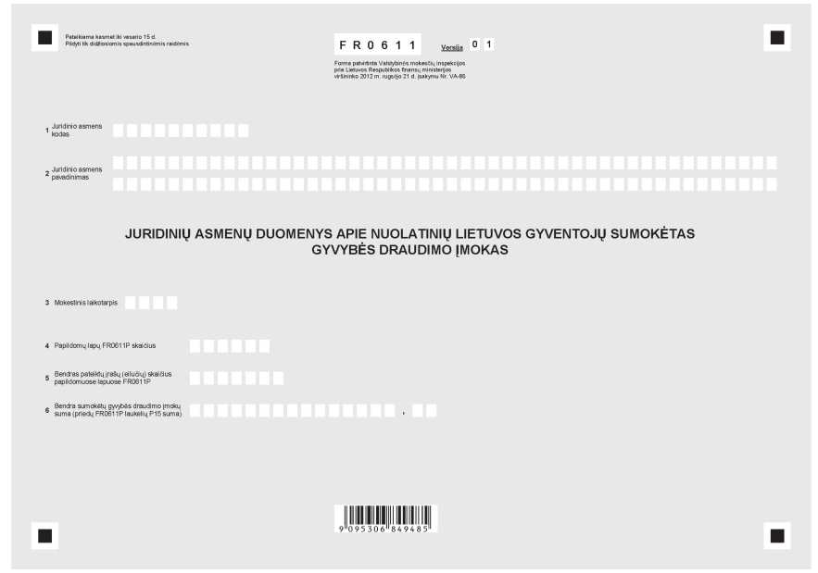
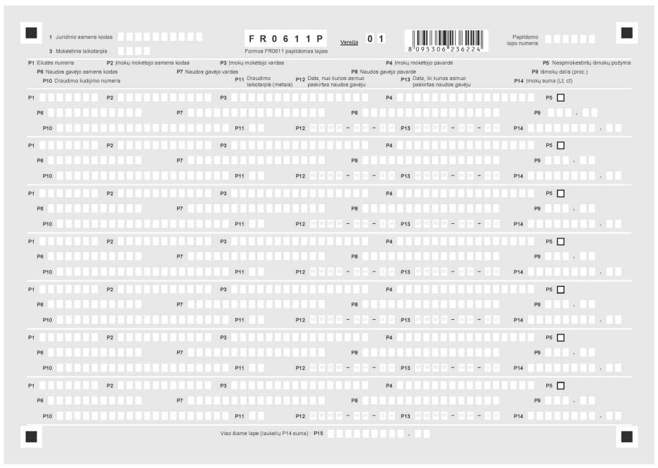
_________________

PATVIRTINTA
Valstybinės mokesčių inspekcijos prie
Lietuvos Respublikos
finansų ministerijos viršininko
2012 m. rugsėjo 21 d. įsakymu Nr. VA-85

Juridinių asmenų duomenų apie nuolatinių lietuvos gyventojų SUMOKĖTAS GYVYBĖS DRAUDIMO ĮMOKAS fr0611 formos IR JOS PAPILDOMO LAPO fr0611p FORMOS pildymo bei PAteikimo mokesčių administratoriui taisyklės

I. Bendrosios nuostatos

1. Juridinių asmenų duomenų apie nuolatinių Lietuvos gyventojų sumokėtas gyvybės draudimo įmokas FR0611 formos ir jos papildomo lapo FR0611P formos pildymo bei pateikimo mokesčių administratoriui taisyklės (toliau – Taisyklės) nustato Lietuvos Respublikoje įregistruotų juridinių asmenų, vykdančių gyvybės draudimo veiklą pagal Lietuvos Respublikos draudimo įstatymą (Žin., 2003, Nr. 94-4246; 2011, Nr. 145-6816, toliau – Draudimo įstatymas), informacijos pateikimo mokesčių administratoriui tvarką.
2. Taisyklės parengtos vadovaujantis Lietuvos Respublikos mokesčių administravimo įstatymo (Žin., 2004, Nr. 63-2243; toliau – Mokesčių administravimo įstatymas) 59 straipsniu ir siekiant įgyvendinti Lietuvos Respublikos gyventojų pajamų mokesčio įstatymo (Žin., 2002, Nr. 73-3085; 2008, Nr. 149-6033, toliau – Gyventojų pajamų mokesčio įstatymas) 21 straipsnio 1 dalies 1 punkto nuostatas.
3. Taisyklėse vartojamos sąvokos atitinka Mokesčių administravimo įstatyme, Gyventojų pajamų mokesčio įstatyme, Draudimo įstatyme ir kituose teisės aktuose vartojamas sąvokas.
4. Taisyklėmis turi vadovautis Lietuvos Respublikoje įregistruotos gyvybės draudimo įmonės (toliau – juridiniai asmenys).
5. Juridiniai asmenys Juridinių asmenų duomenų apie nuolatinių Lietuvos gyventojų sumokėtas gyvybės draudimo įmokas FR0611 formoje (toliau – FR0611 forma) ir jos papildomo lapo FR0611P formoje (toliau – FR0611P forma) turi pateikti duomenis, pagal kuriuos nustatoma, ar nuolatinių Lietuvos gyventojų (toliau – gyventojai) per mokestinį laikotarpį (kalendorinius metus) sumokėtomis gyvybės draudimo įmokomis (toliau – įmokos) gali būti mažinamos gyventojų per tą mokestinį laikotarpį (kalendorinius metus) gautos apmokestinamosios pajamos (toliau – duomenys).
6. Duomenys teikiami tuo atveju, jeigu gyventojas pagal gyvybės draudimo sutartį moka įmokas savo ir kitų fizinių asmenų naudai ir šios įmokos mokamos pagal gyvybės draudimo sutartis, kuriose numatyta, kad draudimo išmoka išmokama ne tik įvykus draudžiamajam įvykiui, bet ir pasibaigus draudimo sutarties galiojimo terminui.

II. FR0611 IR FR0611P FORMŲ PILDYMO REIKALAVIMAI

7. Pildomos Valstybinės mokesčių inspekcijos prie Lietuvos Respublikos finansų ministerijos interneto svetainėje (www.vmi.lt) paskelbtos FR0611 ir FR0611P formos.
8. FR0611 ir FR0611P formos turi būti pildomos laikantis tokių reikalavimų:
8.1. tekstas rašomas didžiosiomis spausdintinėmis raidėmis;
8.2. nepildomuose laukeliuose nerašoma jokių brūkšnelių ar kitų simbolių. Tarp žodžių paliekami vieno langelio tarpai;
8.3. įrašomos sumos negali būti apvalinamos, t. y. jos turi būti nurodomos litais ir centais. Tuo atveju, kai pinigų sumą sudaro tik sveiki skaičiai, po kablelio turi būti įrašomi nuliai.

III. FR0611 formos pildymAS

9. FR0611 formos 1 ir 2 laukeliuose turi būti įrašomi duomenis teikiančio juridinio asmens duomenys:
9.1. 1 laukelyje turi būti įrašomas juridinio asmens Juridinių asmenų registro identifikacinis kodas;
9.2. 2 laukelyje turi būti įrašomas juridinio asmens pavadinimas.
10. FR0611 formos 3 laukelyje turi būti įrašomas mokestinis laikotarpis (kalendoriniai metai), kurio duomenys teikiami arba tikslinami.
11. FR0611 formos 4 laukelyje turi būti įrašomas FR0611P formos lapų skaičius.
12. FR0611 formos 5 laukelyje turi būti įrašomas bendras pateiktų įrašų (užpildytų eilučių) skaičius teikiamuose FR0611P formos lapuose. Šis skaičius yra lygus paskutiniam FR0611P formos lape P1 laukelyje nurodytam skaičiui.
13. FR0611 formos 6 laukelyje turi būti įrašoma per mokestinį laikotarpį (kalendorinius metus) gyventojų juridiniam asmeniui sumokėta bendra įmokų suma (litais, centais), kuri apskaičiuojama sudėjus visų FR0611P formos lapų P15 laukelių sumas.

IV. FR0611P formos pildymAS

14. FR0611P formos laukelyje „Papildomo lapo numeris“ turi būti įrašomas papildomo lapo numeris. Visų FR0611P formos lapų numeracija turi būti ištisa.
15. FR0611P formos 1 ir 3 laukeliai turi būti pildomi Taisyklių 9.1 ir 10 punktuose nustatyta tvarka.
16. FR061P formos P1 laukelyje turi būti nurodomas įrašomos eilutės numeris. Tais atvejais, kai pildomas daugiau negu vienas FR0611P formos lapas, kituose FR0611P formos lapuose eilučių numeracija turi būti ištisa.
17. FR0611P formos P2 laukelyje turi būti įrašomas gyventojo, mokėjusio (faktiškai ar pagal sutartį) draudimo įmokas (toliau – įmokų mokėtojas),– asmens kodas. Jeigu gyventojas neturi asmens kodo, turi būti įrašomas jo asmens tapatybę patvirtinančiame dokumente nurodytas identifikacinis numeris. Jeigu gyventojas neturi asmens kodo ar minėto identifikacinio numerio, šiame laukelyje turi būti įrašomi jo asmens tapatybę patvirtinančio dokumento serija ir numeris bei požymio ženklas „D“ (tarp tapatybę patvirtinančio dokumento serijos, numerio simbolių ir požymio ženklo „D“ turi būti paliekama po vieną tuščią langelį).
18. FR0611P formos P3 laukelyje turi būti įrašomas įmokų mokėtojo vardas (vardai). Jeigu vardai netelpa, turi būti įrašomas pirmasis vardas.
19. FR0611P formos P4 laukelyje turi būti įrašoma įmokų mokėtojo pavardė (pavardės). Jeigu pavardės netelpa, turi būti įrašoma pirmoji pavardė.
20. FR0611P formos P5 laukelyje įrašomas simbolis „X“, jei, išmokant išmoką pagal po 2004 m. balandžio 30 d. iki 2009 m. sausio 1 d. sudarytą sutartį, visa gyventojo gauta išmokos suma nebuvo apmokestinta gyventojų pajamų mokesčiu, nes įmokas mokėjo tik gyventojas ir jos nebuvo atimamos iš pajamų Gyventojų pajamų mokesčio įstatyme nustatyta tvarka, t. y. buvo pritaikyta Lietuvos Respublikos gyventojų pajamų mokesčio įstatymo 2, 3, 5, 6, 7, 8, 9, 10, 12, 13, 16, 17, 18, 19, 20, 21, 22, 23, 27, 29, 30 straipsnio pakeitimo ir papildymo 181 straipsniu įstatymo (Žin., 2008, Nr. 149-6033) 23 straipsnio 7 dalyje nustatyta apmokestinimo lengvata. Tokiu atveju P14 laukelyje (sumokėtų įmokų suma) nurodoma įmokos reikšmė gali būti ir 0. Jeigu išmokos, kuri būtų neapmokestinta, pagal nurodytas sąlygas atitinkančią sutartį nebuvo, laukelis P5 nepildomas. Kai įmokos buvo mokamos pagal draudimo sutartis, sudarytas kitu laikotarpiu ir kitokiomis sąlygomis, laukelis P5 nepildomas.
21. FR0611P formos P6 laukelyje turi būti įrašomas naudos gavėjo – gyventojo, kurio naudai buvo sumokėta P14 laukelyje nurodyta įmoka, asmens kodas. Jei gyventojas, kurio naudai buvo sumokėta įmoka, neturi asmens kodo, turi būti nurodomas jo asmens tapatybę patvirtinančiame dokumente nurodytas identifikacinis numeris. Jeigu naudos gavėjas neturi asmens kodo ar minėto identifikacinio numerio, šiame laukelyje turi būti įrašomi jo asmens tapatybę patvirtinančio dokumento serija ir numeris bei požymio ženklas „D“ (tarp dokumento serijos, numerio simbolių ir požymio ženklo „D“ turi būti paliekama po vieną tuščią langelį). Jei naudos gavėjas sutarties sudarymo ar jos pakeitimo momentu neturėjo asmens kodo (pvz., nepilnametis vaikas, gimęs iki 1992 metų) ir draudėjas neinformavo duomenų teikėjo apie tokiam vaikui suteiktą asmens kodą, P6 laukelyje turi būti įrašyta gimimo data (MMMM-mm-dd). P6 laukelis pildomas ir tuo atveju, kai įmokas gyventojas moka savo naudai (šio laukelio duomenys turi sutapti su P2 laukelio duomenimis).
22. FR0611P formos P7 laukelyje turi būti įrašomas gyventojo, kurio naudai buvo sumokėta P14 laukelyje nurodyta įmoka, vardas (vardai). Jeigu vardai netelpa, turi būti įrašomas pirmasis vardas. P7 laukelis pildomas ir tuo atveju, kai įmokas gyventojas moka savo naudai (šio laukelio duomenys turi sutapti su P3 laukelio duomenimis).
23. FR0611P formos P8 laukelyje turi būti įrašoma gyventojo, kurio naudai buvo sumokėta P14 laukelyje nurodyta įmoka, pavardė (pavardės). Jeigu pavardės netelpa, turi būti įrašoma pirmoji pavardė. P8 laukelis pildomas ir tuo atveju, kai įmokas gyventojas moka savo naudai (šio laukelio duomenys turi sutapti su P4 laukelio duomenimis).
24. FR0611P formos P9 laukelyje turi būti įrašoma išmokos, tenkančios naudos gavėjui laikotarpio pabaigoje, dalis procentais.
25. FR0611P formos P10 laukelyje turi būti įrašomas draudimo liudijimo (sutarties), kurios pagrindu mokamos įmokos, numeris.
26. FR0611P formos P11 laukelyje turi būti įrašomas draudimo laikotarpis metais (sutarties trukmė).
27. FR0611P formos P12 laukelyje turi būti įrašoma data (metai, mėnuo, diena), nuo kurios gyventojas paskirtas naudos gavėju.
28. FR0611P formos P13 laukelyje turi būti įrašoma data (metai, mėnuo, diena), iki kurios gyventojas paskirtas naudos gavėju.
29. FR0611P formos P14 laukelyje turi būti įrašoma per mokestinį laikotarpį (kalendorinius metus), už kurį teikiamos FR0611 ir FR0611P formos, įmokų mokėtojo – gyventojo – sumokėta įmokų suma (Lt, ct):
29.1. Tuo atveju, kai pagal draudimo sutartį yra keli naudos gavėjai, tai informacija apie kiekvieną naudos gavėją (fizinį asmenį) turi būti pateikta atskirose eilutėse, P6, P7 ir P8 laukeliuose nurodant kiekvieno naudos gavėjo duomenis, P12 ir P13 laukeliuose – kiekvieno naudos gavėjo paskyrimo laikotarpį, o P9 laukelyje – kiekvienam tokiam naudos gavėjui tenkančią išmokų dalį. P14 laukelyje visose tokiose eilutėse įrašoma ta pati suma.
29.2. Jeigu per mokestinį laikotarpį keitėsi naudos gavėjas ar naudos gavėjui tenkanti išmokų dalis, pildomos kelios FR0611P formos eilutės, kurių P12 ir P13 laukeliuose įrašomi kiekvieno naudos gavėjo paskyrimo laikotarpiai, atsižvelgiant į įvykusius pasikeitimus, P9 laukelyje – kiekvienam tokiam naudos gavėjui tenkanti išmokų dalis, o P14 laukelyje įrašomos per kiekvieną tokį laikotarpį sumokėtos įmokų sumos.
29.3. Gyventojas, iki 2002 m. gruodžio 31 d. sumokėjęs vienkartinę gyvybės draudimo įmoką iš karto už visą draudimo laikotarpį pagal gyvybės draudimo sutartį, sudarytą iki 2002 m. gruodžio 31 d., kurios terminas ne trumpesnis kaip 10 metų, gali sumažinti savo metines apmokestinamąsias pajamas įmokų sumokėjimų dalimi, kurią priklauso mokėti už atitinkamą mokestinį laikotarpį. Šiuo atveju visa įmokos suma turi būti padalijama iš sutarties galiojimo termino metų skaičiaus ir į FR0611 formos P14 laukelį turi būti įrašyta mokestiniam laikotarpiui tenkanti įmokos dalis.

V. UžpildytŲ FR0611 IR FR0611P formŲ pateikimas IR TIKSLINIMAS

30. Tinkamai užpildytos FR0611 ir FR0611P formos mokesčių administratoriui turi būti pateikiamos pasibaigus mokestiniam laikotarpiui (kalendoriniams metams) iki kitų kalendorinių metų, einančių po to mokestinio laikotarpio, vasario 15 dienos.
31. FR0611 ir FR0611P formos naudojamos teikiant duomenis už 2012 m. ir vėlesnius mokestinius laikotarpius (kalendorinius metus), taip pat teikiant ir tikslinant ankstesnių nei 2012 m. mokestinių laikotarpių duomenis.
32. FR0611 ir FR0611P formos teikiamos elektroniniu būdu per Valstybinės mokesčių inspekcijos Elektroninio deklaravimo sistemą.
33. Mokesčių administratoriui pateiktų užpildytų FR0611 ir FR0611P formų duomenys gali būti tikslinami:
33.1. juridinio asmens iniciatyva už einamuosius ir penkerius praėjusius mokestinius laikotarpius (kalendorinius metus), skaičiuojant atgal nuo einamųjų metų sausio 1 dienos;
33.2. pagal mokesčių administratoriaus Pranešimo apie Valstybinei mokesčių inspekcijai pateikto dokumento trūkumus formą FR1025, patvirtintą Valstybinės mokesčių inspekcijos prie Lietuvos Respublikos finansų ministerijos viršininko 2004 m. liepos 9 d. įsakymu Nr. VA-135 (Žin., 2004, Nr. 109-4117; 2009, Nr. 39-1502; toliau – Pranešimas), per tame Pranešime nurodytą terminą.
34. Kai juridinis asmuo tikslina FR0611 ir FR0611P formų duomenis (savo iniciatyva ir/arba mokesčių administratoriaus nurodymu), jis Taisyklėse nustatyta tvarka mokesčių administratoriui turi pateikti naujai užpildytas FR0611 ir FR0611P formas.

VI. BAIGIAMOSIOS NUOSTATOS

35. Juridiniai asmenys, kuriems nustatyta prievolė teikti FR0611 ir FR0611P formas, pateikę formas pavėluotai, iš viso jų nepateikę arba į jas įrašę neteisingus duomenis, atsako Lietuvos Respublikos teisės aktų nustatyta tvarka.

_________________

FR0611 Versija 1
Forma patvirtinta
Valstybinės mokesčių inspekcijos prie
Lietuvos Respublikos
finansų ministerijos viršininko
2012 m. rugsėjo 21 d. įsakymu Nr. VA-85

JURIDINIŲ ASMENŲ DUOMENYS APIE NUOLATINIŲ LIETUVOS GYVENTOJŲ SUMOKĖTAS GYVYBĖS DRAUDIMO ĮMOKAS

Bendrųjų reikalų departamento Kanceliarijos vedėja Giedrė Stonienė

_________________

